# 15 фишек для сбора информации о человеке в интернете.

НиТFebruary 21, 2018



**1. Как найти страницы человека сразу во всех соцсетях?**

Несколько лет назад компания «Яндекс» запустила сервис для поиска личных страниц людей. Он доступен по адресу [yandex.ru/people](http://yandex.ru/people). В настоящий момент поиск осуществляется по 16 соцсетям:

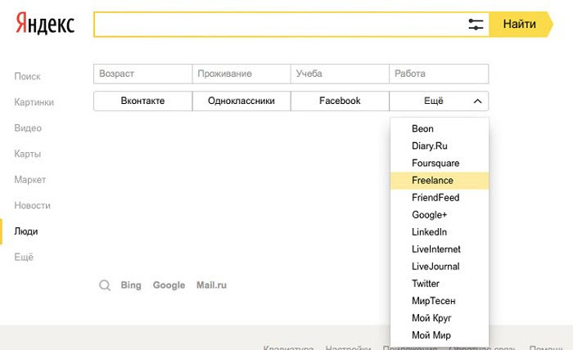

Искать можно не только по имени и фамилии, но и по никнейму:

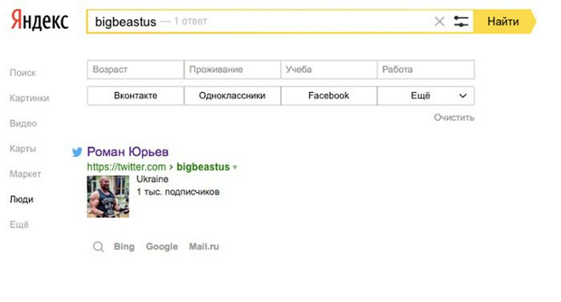

Если вы сомневаетесь в том, как человек называет себя в интернете, то можно использовать логический оператор ИЛИ (обозначается вертикальной чертой):

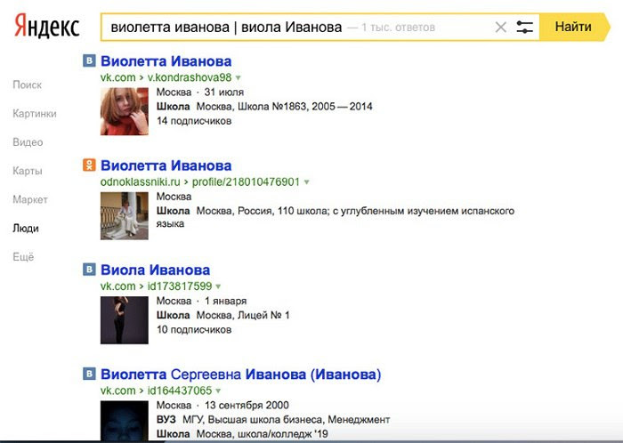

**2. Как найти последние записи человека во всех соцсетях сразу?**

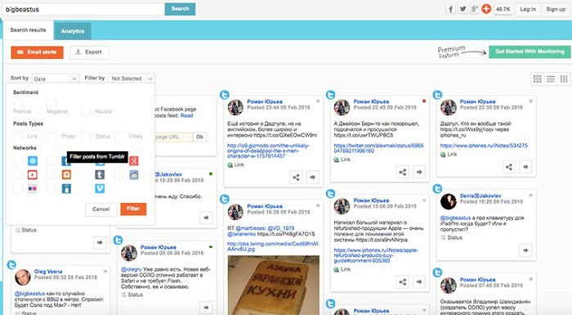

Сервис Social Searcher помогает найти последние посты человека на Facebook, Instagram, Flickr, Tumblr, Vimeo, Reddit и других сайтах.

К сожалению, эта поисковая система не работает с российскими соцсетями: «Вконакте», «Одноклассники», «Мой Круг». К тому же, она находится в стадии активного развития и в ней есть информация далеко не о всех людях мира.

3. Что человек постил в Twitter в определенный день?

Иногда бывает интересно узнать, что какая-нибудь известная личность писала в свой Twitter перед определенной датой. К примеру, что Тим Кук постил в своем аккаунте перед 17-ым октября 2015 года?

Для таких сложных задач в Twitter есть операторы для расширенного поиска. Их надо набирать на главной странице социальной сети в форму в правом верхнем углу: from:@tim_cook until:2015-10-17



Если объединить вышеописанный «until» с оператором «since», то можно сделать выборку твитов за некий отрезок времени. К примеру, можно узнать, что писал Тим Кук на рождественской неделе:

from:@tim_cook since: 2015-12-25 until:2016-01-07

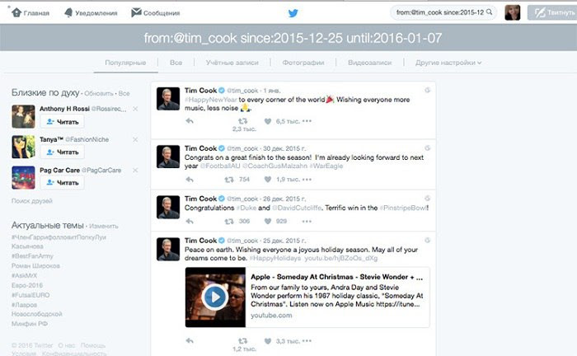

**4. Что постят в Twitter люди вокруг?**

C помощью оператора «near:» можно узнать, о чем сейчас пишут жители конкретного города: near:perm

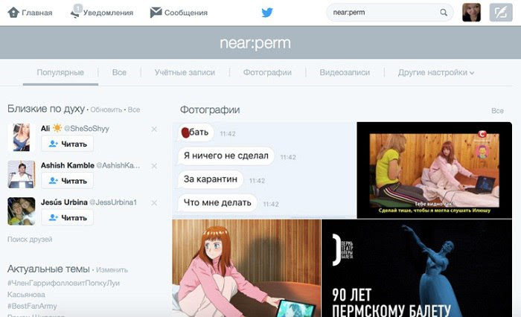

Или в точке с определенной широтой и долготой: near:56.35,47.03

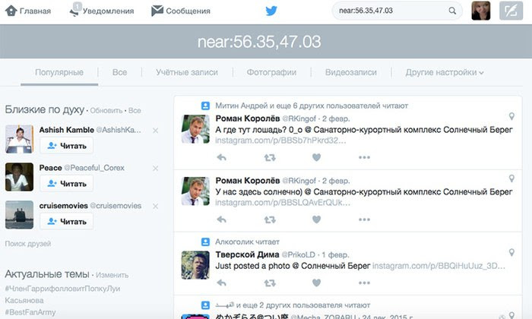

Географические координаты можно определить по этой картеили посмотреть в exif-данных фотоснимков.

**5. Что пишут о человеке в соцсетях?**

Узнать, что говорят о человеке можно на сайте Social Mention. Помимо последних постов с упоминаниями искомой личности, здесь можно посмотреть ТОП хештегов, которые ее обычно сопровождают и ТОП пользователей, которые упоминают ее чаще всего.

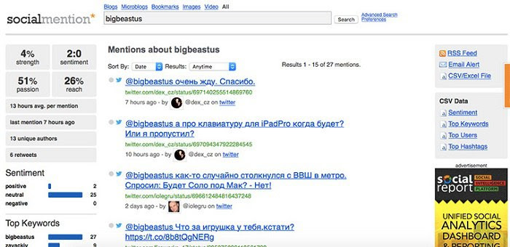

**6. Какие фотографии сделаны рядом с человеком?**

На сервисе Yomapic можно посмотреть на последние снимки, сделанные в определенном месте.

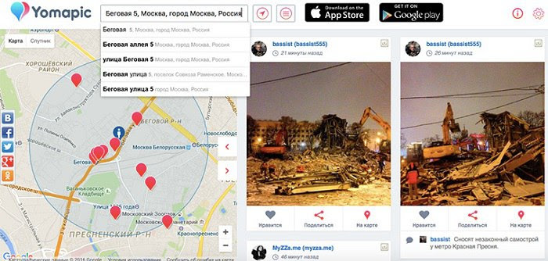

**7. Не находится ли человек в розыске?**

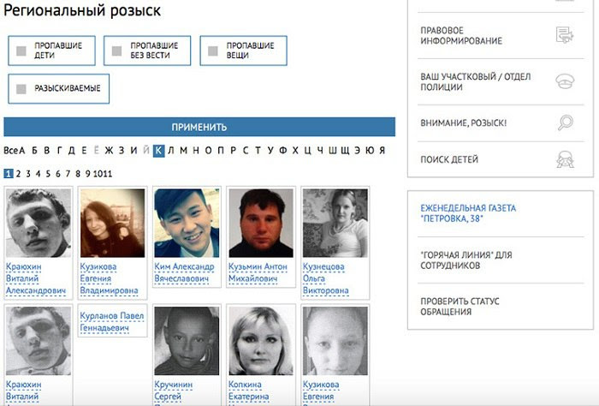

Если ваш новый знакомый вызывает подозрения, то стоит поискать его в базе МВД своего региона.

**8. Нет ли у него долгов?**

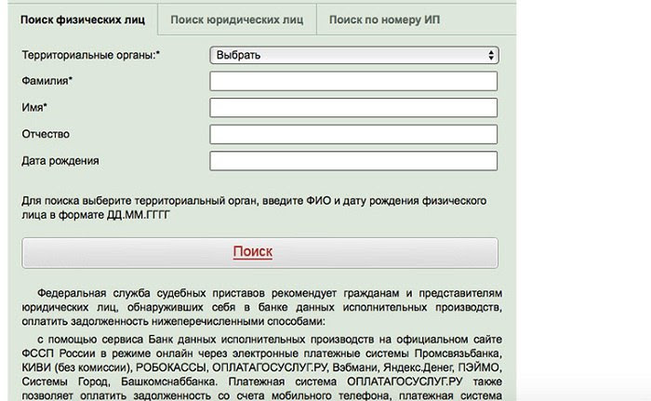

В базе ФСПП можно выяснить, нет ли у человека непогашенных штрафов, алиментов или других долгов. Для получения информации нужно знать только его фамилию, имя и регион прописки.

**9. Какие есть видеозаписи c этим человеком?**

Много интересного можно найти на Youtube, особенно если применить пару операторов поиска. Вот так выглядит результат по запросу «Егор Летов»:

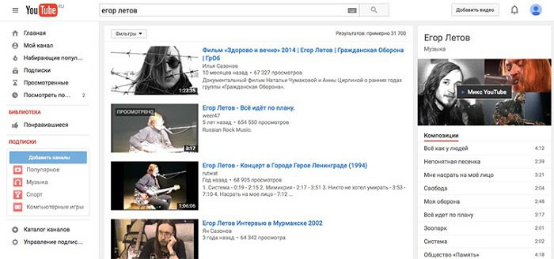

А вот так можно искать плейлисты:

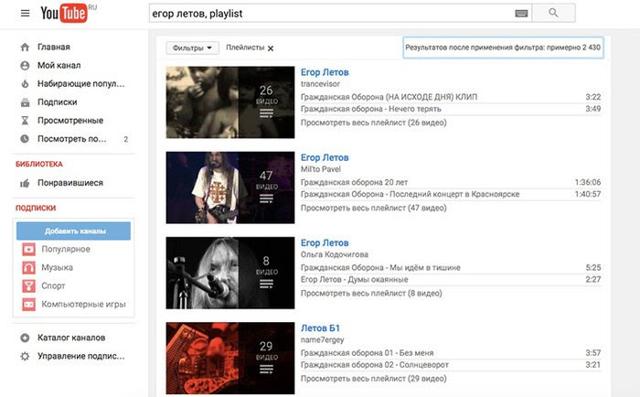

А вот поиск по названиям каналов:

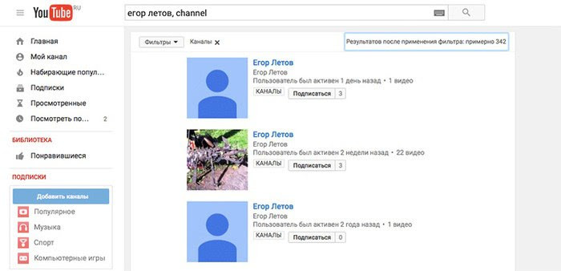

**10. Кто это на фото?**

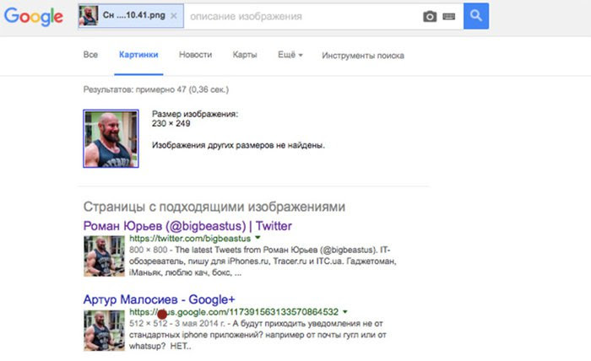

Вырезаем ту часть фотографии, где у человека голова и загружаем ее на страницу поиска картинок в Google. Удивляемся результату.

**11. Какими научными исследованиями занимался человек?**

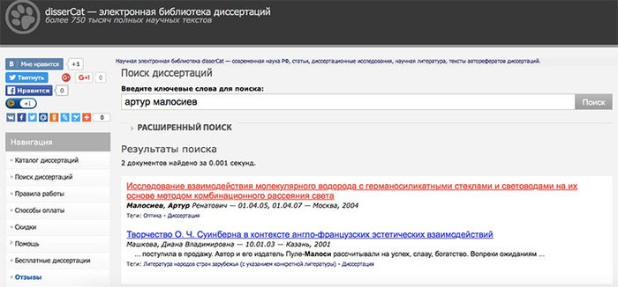

Если вам предстоит экзамен, то неплохо было бы узнать о преподавателе больше. Многие из работников вузов являются кандидатами или докторами наук. И никогда не против поговорить о своих исследованиях часок-другой, чем можно воспользоваться для своей выгоды.

Слабое место экзаменатора можно найти в базе диссертаций.

**12. Не хранит ли аська каких-нибудь любопытных сведений о бурной юности?**

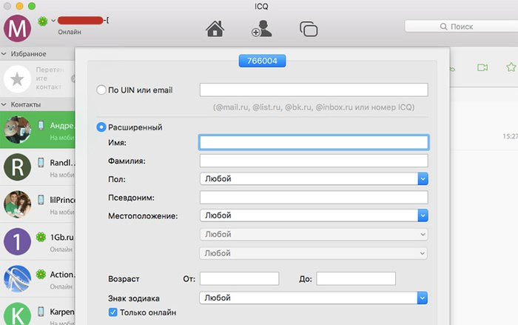

Скачиваем ICQ на официальном сайте, логинимся и идем в поиск контактов. При удачном раскладе можно найти никнейм человека 10-летней давности, который станет ключом к окну в мир чудеснейших открытий.

**13. В каком регионе он купил симку?**

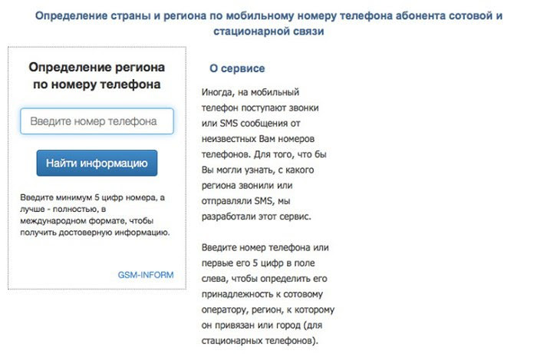

Определить регион и оператора абонентам можно на сайте [gsm-inform.ru](http://gsm-inform.ru/).

14. Как узнать местонахождение по IP?

Способ не дает гарантии достоверности информации. Ведь существует много способов скрыть свой настоящий адрес, которые применяются как провайдерами, так и пользователями. Но попробовать стоит.

1. Взять письмо от человека и посмотреть его оригинальный текст:

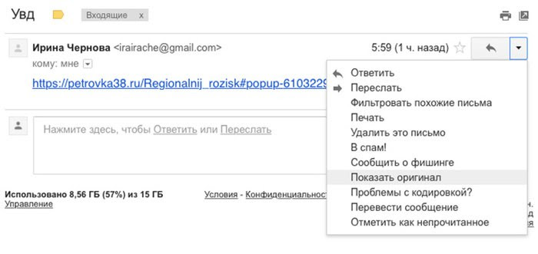

2. Найти в нем IP-адрес отправителя:

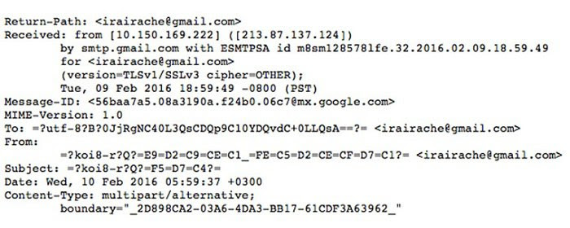

3. Ввести его в форму на сервисе [ipfingerprints.com](http://ipfingerprints.com/):

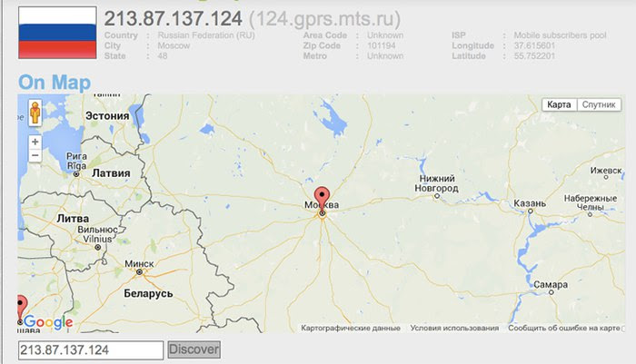

**15. Как узнать номер квартиры человека по номеру домашнего телефона?**

Последняя фишка производит неизгладимое впечатление на женщин:

1. Провожаете новую девушку до подъезда. Невзначай спрашиваете номер ее домашнего телефона;

2. Между делом заходите в мобильное приложение «Сбербанка» и идете в раздел для оплаты услуг МГТС;

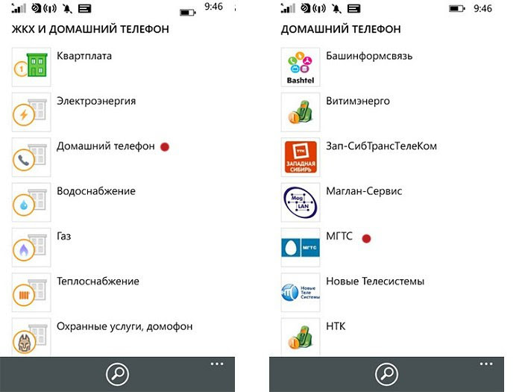

3. Вбиваете номер телефона и узнаете номер квартиры;

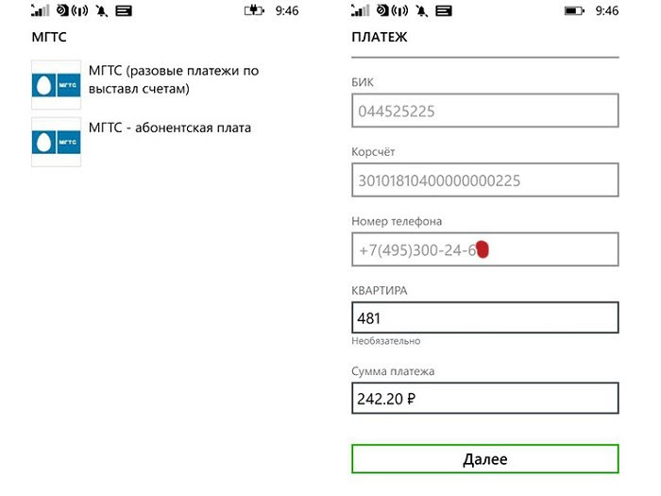

4. Перед тем как попрощаться, рассказываете про троюродного дядю, который участвовал в «Битве экстрасенсов» и предлагаете угадать ее номер квартиры;

5. Называете нужный номер;

6. PROFIT!!!